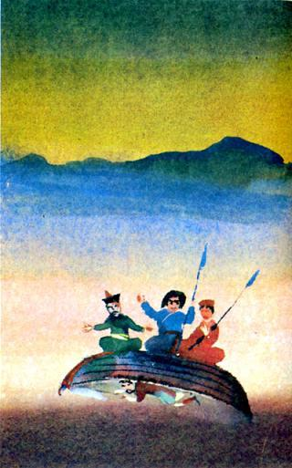У богача был работник. Однажды весной он в лесу рубил дрова. С восточной стороны прилетела кукушка и села на дерево. Вторая кукушка прилетела с южной стороны и подсела к первой. Подлетела к ним третья с западной стороны. Сели они рядышком и стали куковать, да так куковали, что лес дрожал.Кукушка с восточной стороны куковала о том, что в далекой восточной стороне, на горе высокой есть скала, а в ней пещера, а в пещере лежит кусок золота величиной с голову быка. Кто найдет его, тот будет жить богато.А кукушка с южной стороны пропела, что на дальней южной стороне живет бедняк, у которого тяжело больна жена. Болеет она оттого, что под их юртой спрятан огромный черный жук. Если вытащить того жука и сжечь, то женщина поправится.Запела третья кукушка с западной стороны. Куковала она о том, что далеко в западной стороне раньше бежала речка. А теперь она от самого истока стала засыхать. Теперь там голо и пустынно. Без воды страдают люди и гибнет скот. Там, на холме, где река берет начало, был ключ-родник, тот родник придавлен, как печень, черным камнем. Если убрать тот камень, то снова будет бить ключ, наполнится река, напоит водой все живое.Прокуковав, кукушки улетели в разные стороны.Долго не мешкая, батрак вскинул топор на плечи и пошел в сторону восточную. Шел-шел и наконец дошел до скалы высокой, с трудом взобрался на вершину, а там в пещере с бычью голову кусок золота блестит. Взял батрак то золото, пришел к развилке трех дорог, закопал в землю и пошел на запад.
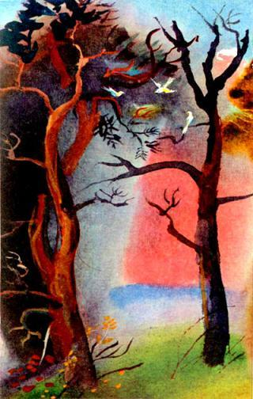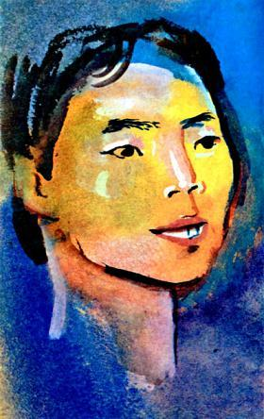
Пришел он в те места, где река пересохла, травы пожухли, где земля побурела, где люди без воды страдали и скот погибал.Батрак заходит в первую юрту. Там жил старик со старухой.— Здравствуйте, как жарко в вашем крае, одолела меня жажда. Не найдется ли у вас воды попить?— Что ты, какая тут вода, от жажды сами погибаем!— Дайте тогда мне сто быков и сто мужиков, сто топоров и сто лопат.Дали батраку все, что он просил. Пошел он на южный склон, а за ним все люди с топорами и лопатами. Нашел он большой, как печень, черный камень и приказал:— Откопайте камень!Стали откапывать, кто лопатой, кто топором. Стащили быки камень с места. Тут же забурлила вода в роднике, побежала по сухому руслу, наполняя его до краев.Прибежали люди к реке, смеются и плачут от радости, черпают воду кто чашкой, кто ведром, кадушками и бочками домой везут.А батрак пошел в сторону южную. Идет он по чужой земле. Попросился на ночлег в один дом. Вечером хозяйка стала собираться куда-то.— Куда же вы так поздно идете? — спросил батрак.— У знакомых наших жена болеет сильно. И днем и ночью возле нее сижу.— Я ведь лекарь. У меня в большом и указательном пальцах есть лекарство. Может, я и помогу больной.Хозяйка дома пошла к знакомым и рассказала о чужестранце. Муж больной пригласил батрака:— Жена моя давно больна, как ее ни лечили, а излечить никто не может. Я ничего не пожалею, только поднимите ее на ноги.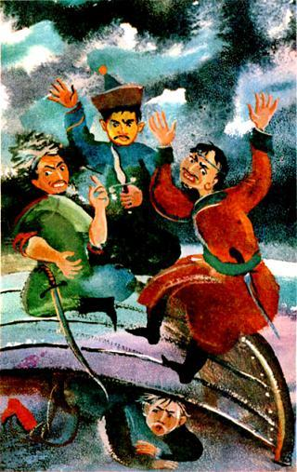— Ну что ж, попробую.На другое утро батрак проснулся рано, с выходом солнца был уже на ногах. Откопал он из-под юрты огромного жука и сжег его. Больная поправилась.Батрак отправился домой, а по пути забрал спрятанное золото.Долги свои отдал богачу сполна и стал жить спокойно. Начал строить хороший дом с большим двором. Богач удивился:— Как ты разбогател? Откуда у тебя такое богатство появилось?— Однажды я спал на берегу под лодкой. Вдруг слышу: из воды выходят трое, подошли они к лодке и рассказали, как можно разбогатеть. Вот так я и стал богатым.Богач загорелся желанием разбогатеть еще больше. Как стемнело, он пошел к реке и забрался под лодку. Ночью к тому месту пришли три разбойника, сели на лодку и стали разговаривать.— Золото, которое мы спрятали на скале, исчезло, — сказал один из них.А второй говорит:— Кто-то сжег жука, закопанного нами под юртой мужика.А третий:— Кто-то убрал камень, которым я придавил родник.Вдруг первый разбойник насторожился:— А не подслушивает ли кто под лодкой наш разговор?Разбойники подняли лодку, а там лежит богач, который хотел разбогатеть еще больше. Разбойники избили богача и бросили в реку.Вот так бедняк разбогател, а жадный богач был наказан.

